COCINA II

Grupos: 41-A  CLASES: 10-12 | Profra. Brenda Hernández González  Fecha: Martes 27 de Febrero de 2018

OBJETIVO: Al término de la clase, el alumno será capaz de conocer y preparar las distintas recetas básicas de la gastronomía nacional, llevando acabo todo lo aprendido en la teoría.
INSTRUCCIONES: Asiste al área de preparación de alimentos y bebidas de la escuela con los insumos necesarios para la preparación de los platillos de la práctica correspondiente, es necesario que para el desarrollo de la práctica asistas con el uniforme completo de cocina el cual consiste de filipina blanca limpia, medio mandil blanco o negro y red para el cabello, así como materiales adicionales de cocina.
PRÁCTICA No: 3
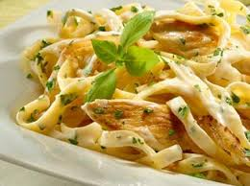
PASTA A LOS DOS QUESOS

Porciones: 6 personas
INGREDIENTES:

- 2 tazas de crema alpura, lala, lyncontt
- 2 paquetes de queso crema philadelphia
- 250 g de queso parmesano fresco, rallado
- ¼ de taza de vino blanco
- ½ taza de caldo de pollo
- 1 cucharadita de consomé de pollo en polvo
- 500 g de pasta fetuccine, COCIDA Y ESCURRIDA

CHULETAS AHUMADAS CON NARANJA Y CHIPOTLE

Porciones: 6 personas
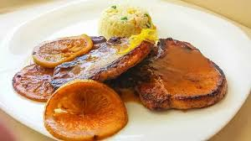
INGREDIENTES:

- 4 cucharaditas de aceite vegetal
- 6 chuletas ahumadas
- 2 tazas de jugo de naranja
- 1 cucharadita de chipotles adobados
- ½ cucharadita de consomé de pollo en polvo
- 2 cucharadas de agua fría
- sal y pimienta al gusto
- 50 ml. aceite comestible

